**bel.ru**

# Фейк: Путин поручил готовить белгородских школьников к эвакуации

Вчера, 21:56

Фото: 1MI

**В «Белгород №1. Люди» читатели прислали гуляющий в соцсетях документ. В нём говорится о подготовке учащихся Белгородской области к эвакуации.**

Сюжет

[Новости Белгорода](https://bel.ru/tags/novosti-belgoroda)

В сети появился новый фейк. Это документ, в котором написано, что президент РФ Владимир Путин якобы поручил начать подготовку учащихся общеобразовательных учреждений к эвакуации.

Объясняется такое решение «обострением угрозы ракетных обстрелов со стороны Украины, а также сохраняющимся высоким уровнем террористической опасности».

Документ оказался поддельным.

<https://bel.ru/news/2022-10-25/feyk-putin-poruchil-gotovit-belgorodskih-shkolnikov-k-evakuatsii-2198108>

**Несколько районов Белгородской области обстреляли со стороны Украины**

Сегодня, 16:23

Фото: телеграм-канал Вячеслава Гладкова

**ВСУ обстреляли село Тишанка в Волоконовском районе. Повреждены пять домов, сообщил губернатор Вячеслав Гладков. Был обстрел ещё в двух районах региона.**

Сюжет

[Операция на Украине](https://bel.ru/tags/operatsiya-na-ukraine)

Со стороны Украины атаковали село Тишанка Волоконовского района. Повреждены пять домов, пострадавших нет. Оперативные службы выехали на место происшествия.

Прилёты 25 октября зафиксировали в пограничные пункты перехода в Валуйском и Шебекинском городских округах. Никто не пострадал. В Вериговке есть разрушения в двух соседних с переходом домах.

Сегодня звуки, похожие на[взрывы](https://bel.ru/news/2022-10-25/zhiteli-yakovlevskogo-gorokruga-belgorodskoy-oblasti-uslyshali-gromkie-zvuki-2194515), услышали жители Яковлевского горокруга. Никакой официальной информации не было. 16 октября в Белгороде насчитали[16 взрывов](https://bel.ru/news/2022-10-16/nad-belgorodom-vnov-razdayutsya-vzryvy-1896419) после работы ПВО.

<https://bel.ru/news/2022-10-25/neskolko-rayonov-belgorodskoy-oblasti-obstrelyali-so-storony-ukrainy-2194581>

**Белгородскую область накроют ливни**

Сегодня, 15:23

Фото: Bel.ru

**В среду, 26 октября, в регионе будет пасмурно и дождливо, если верить прогнозу синоптиков.**

Сюжет

[Погода](https://bel.ru/tags/pogoda)

При несильном юго-восточном ветре ночью в Белгородской области будет до 9 градусов тепла. Днём ветер сменится на юго-западный, а воздух прогреется до +12 °С. При этом пройдут дожди, днём местами сильные.

В Белгороде осадки начнутся к вечеру вторника и продлятся до конца следующего дня. Пик дождей придётся на утро среды, когда выпадет до 6 мм осадков.

До Старого Оскола сильный дождь доберётся ближе к вечеру. Потому и температура за день не превысит отметки в 10 градусов выше нуля. В Новом Осколе дожди ожидаются обильные – до 10 мм осадков вечером 26 октября, но будет до +11. В Валуйках – до +12 и до 15 мм осадков.

<https://bel.ru/news/2022-10-25/belgorodskuyu-oblast-nakroyut-livni-2194526>

**Влетевший на Toyota Celica в опору ЛЭП белгородец скончался от полученных травм**

Сегодня, 10:12

Фото: УМЧС по Белгородской области

**Мужчину зажало в искорёженном автомобиле, его оттуда пришлось вызволять спасателям с помощью специнструмента. Но спасти пострадавшего не удалось, сообщили в УМЧС.**

Сюжет

[Новости Белгорода](https://bel.ru/tags/novosti-belgoroda)

Около 0:30 25 октября 26-летний мужчина на Toyota Celica не справился с управлением на улице Победы в Белгороде, вылетел с дороги и врезался в фонарный столб. Водителя зажало в повреждённом автомобиле, доставали его с помощью гидравлического спасательного инструмента. Но водитель умер от полученных при аварии травм.

Днём 24 октября спасателям пришлось доставать из машины зажатую там 81-летнюю женщину. ДТП произошло в Старом Осколе в десять часов утра – на перекрёстке на улице Мирной столкнулись «Лада Калина», ВАЗ-2114 и Datsun on-DO. Пожилую женщину зажало в повреждённой «Калине», но спасатели её безопасно вытащили и передали врачам скорой помощи.

<https://bel.ru/news/2022-10-25/vletevshiy-na-toyota-celica-v-oporu-lep-belgorodets-skonchalsya-ot-poluchennyh-travm-2194086>

**bel.kp.ru**

26 октября в Белгородской области пройдут сильные дожди

Воздух прогреется до +12 градусов

Алексей СЕРГУНИН

ПОДЕЛИТЬСЯ

Ветер ночью юго-восточный, 5-10 м/с, днем юго-западный, 8-13 м/с.

Фото: Алексей СЕРГУНИН

По данным белгородских синоптиков, завтра, 26 октября на территории региона ожидается облачная погода. Дожди, днем местами сильные. Ветер ночью юго-восточный, 5-10 м/с, днем юго-западный, 8-13 м/с.

Температура воздуха ночью от 4 до 9 градусов тепла, днем +7+12 градусов. В Белгороде ночью от 7 до 9 градусов выше ноля, днем +10+12 градусов.

Главное управление МЧС России по Белгородской области призывает население соблюдать меры безопасности: позаботьтесь о пожарной безопасности своего жилья, не перегружайте электросеть мощными бытовыми приборами и не оставляйте их надолго включенными. Не оставляйте без присмотра детей и не позволяйте им играть со спичками и другими пожароопасными предметами.

Владельцам печного отопления специалисты советуют обратить внимание на выполнение требований пожарной безопасности как при устройстве печей, так и при их эксплуатации.

Автомобилистам необходимо быть особенно внимательными и осторожными на дорогах во время дождя. Соблюдайте скоростной режим. Будьте предельно внимательными при управлении транспортными средствами - особенно вблизи пешеходных переходов.

В случае чрезвычайного происшествия звоните по телефону Единой службы спасения "112" или "101". Единый телефон доверия Главного Управления МЧС России по Белгородской области – (84722) 39-99-99.

<https://www.bel.kp.ru/online/news/4980183/>

В Белгородской области в столкновении «Пежо» и «Дафа» погиб 55-летний мужчина

Он выехал на полосу встречного движения

Алексей СЕРГУНИН

ПОДЕЛИТЬСЯ

По предварительным данным, вчера, 24 октября, в 13:20 в районе строения № 2 в Старом Осколе по первому проезду Цемзаводской площадки 55-летний водитель, управляя «Пежо 307», выехал на полосу встречного движения, где столкнулся с автомобилем «Даф», в составе с полуприцепом под управлением 42-летнего водителя. В результате ДТП водитель а «Пежо» от полученных травм скончался на месте происшествия. Об этом информирует пресс-служба УМВД России по Белгородской области.

Как сообщалось ранее, в Белгороде погиб водитель «Тойоты». Мужчина въехал в опору ЛЭП.

<https://www.bel.kp.ru/online/news/4979913/>

В Белгороде погиб водитель «Тойоты»

Мужчина въехал в опору ЛЭП

Алексей СЕРГУНИН

ПОДЕЛИТЬСЯ

Водитель от полученных травм скончался на месте происшествия.

Фото: пресс-служба УМВД России по Белгородской области.

По предварительным данным, сегодня, 25 октября, в 00:17 в Белгороде 26-летний водитель, управляя автомобилем «Toyota Celica», двигался по улице Пугачёва. В районе дома № 5 он не выбрал безопасную скорость движения, не справился с управлением и наехал на опору ЛЭП. В результате ДТП водитель от полученных травм скончался на месте происшествия. Об этом информирует пресс-служба УМВД России по региону.

Как сообщалось ранее, в Белгородской области в столкновении «Мерседеса» и «Фольксвагена» пострадали четыре человека. ДТП произошло 23 октября в 21:35 на 168 км автодороги «Белгород – М-4«Дон» – Москва – Воронеж – Ростов – Краснодар – Новороссийск».

<https://www.bel.kp.ru/online/news/4979524/>

**vbelgorode.com**

# Ночное ДТП в Белгороде: иномарка влетела в столб

**Водитель погиб.**

[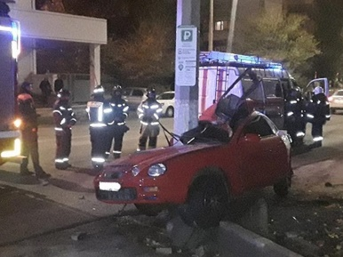](http://vbelgorode.com/media/imgs2019/dtp_pugacheva_belgorod.jpg)

ДТП произошло в первом часу ночи 25 октября в районе дома №5 на улице Пугачева в Белгороде.

По предварительной информации, 26-летний водитель автомобиля Toyota Celica не выбрал безопасную скорость. В итоге не справился с управлением и влетел в столб ЛЭП.

После столкновения с бетонной опорой машина превратилась в груду искореженного металла. Водитель погиб на месте, сообщили в пресс-службе УМВД России по Белгородской области.

[**http://vbelgorode.com/dtp/192693/**](http://vbelgorode.com/dtp/192693/)

**bel.aif.ru**

# Село и два пограничных пункта перехода под Белгородом попали под обстрел

[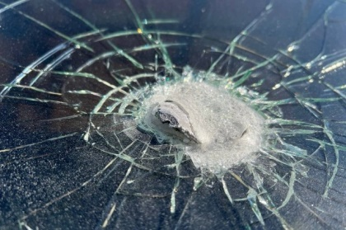](https://aif-s3.aif.ru/images/029/837/20132f25d6b60f6752eeaed4f00c3438.jpg)

Вячеслав Гладков / [Из личного архивa](https://aif.ru/)

Белгород , 25 октября - АиФ Белгород.

Одно село и два пограничных пункта перехода в Белгородской области попали под обстрел днём 25 октября. Об этом в своём телеграм-канале сообщил губернатор **Вячеслав Гладков**.

По его словам, под удар попало село Тишанка Волоконовского района. Там зафиксированы повреждения в пяти домах, пострадавших нет. Оперативные и аварийные службы уже выехали на место.

Также прилёты зафиксированы в пограничные пункты перехода в Валуйском и Шебекинском горокругах. Как уточнил Гладков, пострадавших там тоже нет. В Вериговке оказались разрушены два соседних с пунктом дома.

В результате обстрела села Тишанка Волоконовского района зафиксированы повреждения в 5 частных домовладениях.

[**https://bel.aif.ru/incidents/chp/selo_i_dva_pogranichnyh_punkta_perehoda_pod_belgorodom_popali_pod_obstrel**](https://bel.aif.ru/incidents/chp/selo_i_dva_pogranichnyh_punkta_perehoda_pod_belgorodom_popali_pod_obstrel)

# Ночью 25 октября в Белгороде на Пугачёва произошло смертельное ДТП

[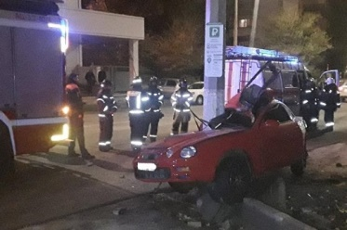](https://aif-s3.aif.ru/images/029/832/7c214bdf2721983b03eb9affc2f7e184.jpg)

пресс-служба ГУМВД по Белгородской области

Белгород , 25 октября - АиФ Белгород.

В ночь на 25 октября в Белгороде произошло смертельное ДТП, сообщили в пресс-службе УМВД по региону.

По данным ведомства, авария случилась на улице Пугачёва. В 00:17 26-летний водитель иномарки Toyota Celica ехал по улице Пугачёва. В районе дома №5 молодой человек не справился с управлением и на большой скорости влетел в опору ЛЭП.

Как подтвердили в УМВД, в результате аварии водитель авто скончался от полученных травм на месте ДТП.

[**https://bel.aif.ru/incidents/dtp/nochyu_25_oktyabrya_v_belgorode_na_pugachyova_proizoshlo_smertelnoe_dtp**](https://bel.aif.ru/incidents/dtp/nochyu_25_oktyabrya_v_belgorode_na_pugachyova_proizoshlo_smertelnoe_dtp)

**belpressa.ru**

# В центре Белгорода молодой мужчина въехал на машине в столб и погиб

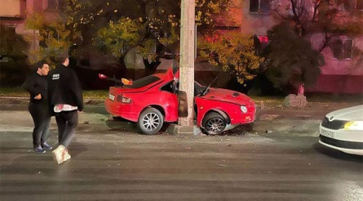Фото: t.me/chp31

**Авария произошла на ул. Пугачёва сегодня, 25 октября, около 00:17.**

По предварительным данным, 26-летний водитель Toyota Celica ехал на высокой скорости и не справился с управлением в районе дома № 5 на ул. Пугачёва. Машина врезалась в опору ЛЭП.

От полученных травм мужчина скончался на месте происшествия, сообщили в пресс-службе УГИБДД по Белгородской области.

[**https://www.belpressa.ru/46848.html#**](https://www.belpressa.ru/46848.html)

**belgorodtv.ru**

# Вячеслав Гладков сообщил о новых обстрелах Белгородской области

[25.10.2022](https://belgorodtv.ru/?m=202210)

В результате обстрела села Тишанка Волоконовского района зафиксированы повреждения в пяти частных домовладениях. Пострадавших нет. Об этом сообщил губернатор области Вячеслав Гладков в телеграм-канале.

«Все оперативные и аварийные службы выехали на место. Также зафиксированы прилеты в пограничные пункты перехода в Валуйском и Шебекинском городских округах. Без пострадавших. В Вериговке есть разрушения в двух соседних с переходом домовладениях», — сообщил глава региона.

[**https://belgorodtv.ru/?p=256460**](https://belgorodtv.ru/?p=256460)

# В Белгороде разбился 26-летний водитель, влетев в опору ЛЭП

[25.10.2022](https://belgorodtv.ru/?m=202210)

Смертельное ДТП произошло сегодня ночью в Белгороде на улице Пугачёва. Об этом сообщили в пресс-службе УГИБДД по Белгородской области.

По предварительным данным, 26-летний водитель, управляя автомобилем Toyota Celica, ехал на небезопасной скорости. В районе дома №5 не справился с управлением и наехал на опору ЛЭП. От полученных травм скончался на месте ДТП.

С начала октября в Белгородской области совершено 100 дорожно-транспортных происшествий, в результате которых 18 человек погибли, 124 — получили травмы различной степени тяжести.

[**https://belgorodtv.ru/?p=256398**](https://belgorodtv.ru/?p=256398)

**mchsrf.ru**

Сотрудник белгородского МЧС Андрей Кожемякин завоевал бронзовую медаль Кубка России по пулевой стрельбе

В Новосибирской области завершился Кубок и первенство России по пулевой стрельбе для спортсменов с поражением опорно-двигательного аппарата. В составе сборной Белгородской области выступал сотрудник Главного управления [МЧС России по Белгородской области](http://mchsrf.ru/region/16.html) Андрей Кожемякин.

В соревнованиях приняли участие более 50 спортсменов из 16 субъектов страны. А потому за призовые места участникам пришлось серьезно бороться. Одну из медалей в копилку белгородской сборной принес Андрей Кожемякин – он завоевал бронзовую медаль в упражнении В-1.

Кроме того, в общем зачете команда Белгородской области оказалась сильнейшей, заняв первую ступень пьедестала.

Напомним, что Андрей Кожемякин работает диспетчером службы пожаротушения в Главном Управлении [МЧС России по Белгородской области](http://mchsrf.ru/region/16.html), ежедневно, в свободное от работы время, уделяя серьезное внимание тренировкам. В его распорядке дня – занятия пулевой стрельбой по 4-5 часов, а также обязательная физическая подготовка в тренажёрном зале. Благодаря постоянным тренировкам и целеустремленности он достиг немало побед – многократный чемпион России, призер чемпионатов Европы и кубков мира, член паралимпийской сборной страны по пулевой стрельбе.

Коллектив Главного управления [МЧС России по Белгородской области](http://mchsrf.ru/region/16.html) поздравляет Андрея и всех представителей белгородской сборной с достигнутыми результатами и желает дальнейших побед!

[**https://mchsrf.ru/news/811530-sotrudnik-belgorodskogo-mchs-andrey-kojemyakin-zavoeval-bronzovuyu-medal-kubka-rossii.html**](https://mchsrf.ru/news/811530-sotrudnik-belgorodskogo-mchs-andrey-kojemyakin-zavoeval-bronzovuyu-medal-kubka-rossii.html)

О пожaрах в нежилых пoмещениях

В период с 17 по 23 октября на территории области произошло 15 пожаров в нежилых помещениях, горели летняя кухня, сараи, гаражи, комбайн, трактор и зерносушилки.Например, в пятницу, 21 октября в 09 часов 27 минут поступило сообщение о загорании сарая в селе Ливенка Красногвардейского района. Огонь повредил хозяйственную постройку на площади 60 квадратных метров. Предполагаемая причина пожара - нарушение правил пожарной безопасности при эксплуатации бытовых электроприборов. Пожар ликвидирован в 09 часов 51 минуту. Для ликвидации пожара привлекался дежурный караул пожарно-спасательной части № 44, добровольная пожарная команда села Ливенка и добровольная пожарная дружина Ливенского сельского поселения.

В 09 часов 36 минут в селе Покровка Волоконовского района, произошёл пожар на территории ТОК ОАО «Русагро Инвест». В помещении зерносушилки огонь повредил 30 тонн сои. Возможно, причиной пожара стало нарушение технологического регламента процесса производства. Пожар ликвидирован в 10 часов 19 минут дежурными караулами пожарно-спасательных частей № 21 и № 31, добровольной пожарной командой села Репьевка и добровольной пожарной командой села Фощеватово.

Около одиннадцати часов вечера в поселке Ракитное Ракитянского района в гараже загорелся электрический счетчик на площади 0,2 квадратных метра. Предполагаемая причина пожара - нарушение правил монтажа электрооборудования. Для ликвидации пожара привлекался дежурный караул пожарно-спасательной части № 33.

В 01 час 15 минут в городе Белгород по улице Шаландина сгорел автомобиль «ВАЗ-21011». Кроме того, огонь перекинулся на рядом стоящий автомобиль «Хюндай Соната» и повредил заднее левое крыло и дверь транспортного средства. Предполагаемая причина пожара - поджог. Пожар ликвидирован в 01 час 25 минут. Для ликвидации пожара привлекался дежурный караул пожарно-спасательной части № 2.

В субботу, 22 октября в 01 час 32 минуты поступило сообщение о пожаре в селе Терновка Яковлевского городского округа. Произошел пожар в сарае. В результате происшествия огнем повреждена хозяйственная постройка на площади 15 квадратных метров. Возможно, причиной пожара стало нарушение правил технической эксплуатации электрооборудования. Пожар ликвидирован в 02 часа 12 минут дежурными караулами пожарно-спасательных частей № 36 и № 40, добровольной пожарной дружиной Терновской территории.

В 03 часа 18 минут в Яковлевском городском округе сгорел сарай. Предполагаемая причина пожара - нарушение правил монтажа электрооборудования. Пожар ликвидирован в 04 часа 01 минуту. Для ликвидации пожара привлекался дежурный караул пожарно-спасательной части № 45 и добровольная пожарная дружина Гостищевской территории.

В 12 часов 45 минут поступило сообщение о пожаре в селе Бехтеевка Корочанского района. На территории АО Агрофирма «Русь», в помещении сушилки для зерна огнем повреждено около 40 тонн сои. Пожар был ликвидирован 13 часов 19 минут дежурными караулами пожарно-спасательных частей № 25, № 41, № 19 и добровольной пожарной командой села Бехтеевка.

В воскресенье, около четырёх часов дня в селе Косилово Грайворонского городского округа, предположительно из-за нарушения правил пожарной безопасности при проведении электрогазосварочных работ в сарае сгорели вещи на площади 1 квадратного метра.

Уважаемые жители и гости региона! Главное управление [МЧС России по Белгородской области](http://mchsrf.ru/region/16.html) обращается с убедительной просьбой соблюдать все требования пожарной безопасности: не перегружать электропроводку, не использовать неисправные электроприборы, не курить в помещении.

В случае происшествия звоните в Службу спасения по телефону «112».

В информации указаны предполагаемые причины пожаров. В соответствии со [ст. 144](http://zakonbase.ru/upk/statja-144) «Порядок рассмотрения сообщения о преступлении» [Уголовно-процессуального кодекса РФ](http://zakonbase.ru/content/base/277891/) от 18.12.2001г. органы дознания вправе продлить рассмотрение причин пожара до 10 суток.

[**https://mchsrf.ru/news/811531-o-pojarah-v-nejilyih-pomescheniyah.html**](https://mchsrf.ru/news/811531-o-pojarah-v-nejilyih-pomescheniyah.html)

В Старом Осколе и Белгороде спасатели приняли участие в ликвидации последствий ДТП

Огромная ответственность лежит на плечах водителя, пока он находиться на дороге, двигаясь в одном потоке с другими машинами. Что происходит, если человек начинает пренебрегать элементарными требованиями безопасности, мы можем наблюдать ежедневно. Дорожно-транспортное происшествие случается очень быстро, чаще всего достаточно нескольких секунд.

За прошедшие сутки сотрудники [МЧС России](http://mchsrf.ru/) шесть раз привлекались к ликвидации последствий ДТП, в двух из них сотрудникам спасательного ведомства пришлось применить специальный гидравлический аварийно-спасательный инструмент, чтобы извлечь пострадавших из поврежденных авто.

Так, 24 октября 09 часов 55 минут на телефон единой дежурно-диспетчерской службы Старооскольского городского округа поступило сообщение о дорожно-транспортном происшествии в городе Старый Оскол. Диспетчеру сообщили, что на пересечении улицы Мирная произошло столкновение автомобилей «Лада Калина», «ВАЗ 2114» и «Датсун ОН-ДО». К месту происшествия незамедлительно были направлены сотрудники поисково-спасательной службы МКУ «УГОЧС Старооскольского городского округа». По прибытию подразделения к месту ДТП было установлено, что в результате происшествия в повреждённом транспортном средстве «Лада Калина» оказалась зажата пассажир автомобиля 1941 года рождения. Спасатели с помощью гидравлического аварийно-спасательного инструмента деблокировали из поврежденного авто пострадавшую женщину и передали бригаде скорой медицинской помощи для последующей госпитализации.

Также, минувшей ночью, 25 октября в 00 часов 30 минут поступило сообщение о дорожно-транспортном происшествии в городе Белгород по улице Победы. На место ДТП выехали сотрудники поисково-спасательного отряда МКУ «УГОЧС города Белгорода». По прибытию подразделения к месту происшествия было установлено, что произошёл наезд автомобиля «Тойота Селика» на опору ЛЭП, в результате чего водитель оказался зажат в повреждённом транспортном средстве. Спасатели с помощью гидравлического аварийно-спасательного инструмента деблокировали из поврежденного авто мужчину 1996 года рождения. К сожалению, от полученных травм водитель автомобиля погиб.

Уважаемые водители! Строгое и безукоризненное соблюдение ПДД, должно стать нравственной нормой вашего поведения на дороге. Только так можно добиться снижения аварийности на дороге и сохранить жизнь и здоровье людей.

В случае возникновения чрезвычайной ситуации звоните в ЕДИНУЮ СЛУЖБУ СПАСЕНИЯ по телефону «112» или «101» (со стационарных телефонов – 01). «Единый телефон доверия» Главного управления [МЧС России по Белгородской области](http://mchsrf.ru/region/16.html) – 8 (4722) 39-99-99.

[**https://mchsrf.ru/news/811532-v-starom-oskole-i-belgorode-spasateli-prinyali-uchastie-v-likvidatsii.html**](https://mchsrf.ru/news/811532-v-starom-oskole-i-belgorode-spasateli-prinyali-uchastie-v-likvidatsii.html)

Пожарная безопасность при использовании отопительной техники – важная часть повседневного быта

Знание правил пожарной безопасности при использовании отопительного оборудования позволяет уберечь себя и своих близких от опасных последствий. Правильные действия и профилактика помогут не только ликвидировать возникшее возгорание на начальном этапе, но вовсе его не допустить.

Сотрудники отдела надзорной деятельности и профилактической работы Красногвардейского района, в ходе проведения подворового обхода в городе Бирюч, побеседовали с гражданами, проживающими на территории административного центра, и напомнили им основные правила пожарной безопасности. Владельцам квартир и домов рекомендовали уделить особое внимание правильной эксплуатации отопительной техники, а так же ее систематическому осмотру и своевременному ремонту.

Даже малейшие недостатки могу стать причиной возникновения пожара, поэтому прежде чем задействовать любое оборудование, осмотрите провода и штекеры для розеток на наличие сгибов, повреждений и оплавлений. Одним из первых признаков того, что техника больше непригодна для использования, является характерный паленый запах и звуки, не свойственные работе электроприбора.

Если основным источником обогрева в доме является домашняя печь, нужно постоянно осматривать ее на всевозможные повреждения и трещины, а так же очистить дымоход от сажи и посторонних предметов. Не используйте при розжиге легковоспламеняющиеся жидкости, такие как бензин и керосин. Для обеспечения дополнительной безопасности, гражданам следует постелить у основания печи предтопочный лист размером 50/70 см из негорючего материала, чтобы падающие на пол угли и тлеющая древесина не стали причиной пожара.

При обнаружении любых недостатков бытового или отопительного оборудования, необходимо своевременно провести профессиональный ремонт или заменить его на более новое.

Если вы стали свидетелем возникновения пожара, срочно сообщайте о происшествии по номеру телефона «112» или «101». Единый «телефон доверия» Главного управления [МЧС России по Белгородской области](http://mchsrf.ru/region/16.html) – 39-99-99.

[Новость на сайте МЧС Белгородской области](https://mchsrf.ru/news/out/811553)

[Версия для печати](https://mchsrf.ru/news/print/811553-pojarnaya-bezopasnost-pri-ispolzovanii.html)

[**https://mchsrf.ru/news/811553-pojarnaya-bezopasnost-pri-ispolzovanii-otopitelnoy-tehniki--vajnaya-chast-povsednevnogo.html**](https://mchsrf.ru/news/811553-pojarnaya-bezopasnost-pri-ispolzovanii-otopitelnoy-tehniki--vajnaya-chast-povsednevnogo.html)

В городе Старый Оскол спасатели извлекли пострадавшую из повреждённого автомобиля, с помощью ГАСИ

Огромная ответственность лежит на плечах водителя, пока он находиться на дороге, двигаясь в одном потоке с другими машинами. Что происходит, если человек начинает пренебрегать элементарными требованиями безопасности, мы можем наблюдать ежедневно. Дорожно-транспортное происшествие случается очень быстро, чаще всего достаточно нескольких секунд.

В минувшие сутки сотрудники [МЧС России](http://mchsrf.ru/) спасли человека попавшего в ДТП, применив специальный гидравлический аварийно-спасательный инструмент, чтобы извлечь пострадавшую из поврежденного авто.

Так, 24 октября 09 часов 55 минут на телефон единой дежурно-диспетчерской службы Старооскольского городского округа поступило сообщение о дорожно-транспортном происшествии в городе Старый Оскол. Диспетчеру сообщили, что на пересечении улицы Мирная произошло столкновение автомобилей «Лада Калина», «ВАЗ 2114» и «Датсун ОН-ДО». К месту происшествия незамедлительно были направлены сотрудники поисково-спасательной службы МКУ «УГОЧС Старооскольского городского округа». По прибытию подразделения к месту ДТП было установлено, что в результате происшествия в повреждённом транспортном средстве «Лада Калина» оказалась зажата пассажир автомобиля 1941 года рождения. Спасатели с помощью гидравлического аварийно-спасательного инструмента деблокировали из поврежденного авто пострадавшую женщину и передали бригаде скорой медицинской помощи для последующей госпитализации.

Уважаемые водители! Строгое и безукоризненное соблюдение ПДД, должно стать нравственной нормой вашего поведения на дороге. Только так можно добиться снижения аварийности на дороге и сохранить жизнь и здоровье людей.

В случае возникновения чрезвычайной ситуации звоните в ЕДИНУЮ СЛУЖБУ СПАСЕНИЯ по телефону «112» или «101» (со стационарных телефонов – 01). «Единый телефон доверия» Главного управления [МЧС России по Белгородской области](http://mchsrf.ru/region/16.html) – 8 (4722) 39-99-99.

[**https://mchsrf.ru/news/811554-v-gorode-staryiy-oskol-spasateli-izvlekli-postradavshuyu-iz-povrejdnnogo-avtomobilya.html**](https://mchsrf.ru/news/811554-v-gorode-staryiy-oskol-spasateli-izvlekli-postradavshuyu-iz-povrejdnnogo-avtomobilya.html)

Завтра в регионе будет облачно, ожидаются сильные осадки

По данным белгородских синоптиков, завтра, 26 октября на территории региона ожидается облачная погода. Дожди, днем местами сильные. Ветер ночью юго-восточный 5-10 м/с, днем юго-западный 8-13 м/с. Температура воздуха ночью от 4 до 9˚ тепла, днем 7-12˚ тепла.

В Белгороде ночью от 7 до 9˚ тепла, днем 10-12˚ тепла.

Главное управление [МЧС России по Белгородской области](http://mchsrf.ru/region/16.html) призывает население соблюдать меры безопасности: позаботьтесь о пожарной безопасности своего жилья, не перегружайте электросеть мощными бытовыми приборами и не оставляйте их надолго включенными. Не оставляйте без присмотра детей и не позволяйте им играть со спичками и другими пожароопасными предметами.

Владельцам печного отопления специалисты советуют обратить внимание на выполнение требований пожарной безопасности как при устройстве печей, так и при их эксплуатации.

Автомобилистам необходимо быть особенно внимательными и осторожными на дорогах во время дождя. Соблюдайте скоростной режим. Будьте предельно внимательными при управлении транспортными средствами - особенно вблизи пешеходных переходов.

В случае чрезвычайного происшествия звоните по телефону Единой службы спасения "112" или "101", Единый телефон доверия Главного Управления [МЧС России по Белгородской области](http://mchsrf.ru/region/16.html) – (84722) 39-99-99.

[**https://mchsrf.ru/news/811606-zavtra-v-regione-budet-oblachno-ojidayutsya-silnyie-osadki.html**](https://mchsrf.ru/news/811606-zavtra-v-regione-budet-oblachno-ojidayutsya-silnyie-osadki.html)

**mirbelogorya.ru**

## [ВСУ обстреляли село Тишанка Волоконовского района](https://mirbelogorya.ru/region-news/61-belgorodskaya-oblast-news/50992-vsu-obstrelyali-selo-tishanka-volokonovskogo-rajona.html)

Раздел: [Белгородская область](https://mirbelogorya.ru/region-news/61-belgorodskaya-oblast-news.html)

Опубликовано: 25.10.2022 16:35

Автор: Екатерина Никулина

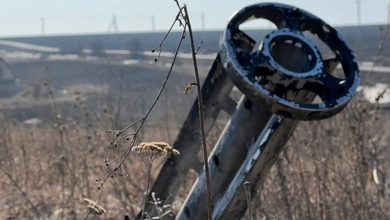Фото: Мир БелогорьяВ результате обстрела со стороны Украины повреждены пять частных домов. Об этом сообщил губернатор Вячеслав Гладков в своём Telegram-канале.

«Пострадавших нет. Все оперативные и аварийные службы выехали на место. Также зафиксированы прилеты в пограничные пункты перехода в Валуйском и Шебекинском городских округах. Без пострадавших. В Вериговке есть разрушения в двух соседних с переходом домовладениях», – написал глава региона.

[**https://mirbelogorya.ru/region-news/61-belgorodskaya-oblast-news/50992-vsu-obstrelyali-selo-tishanka-volokonovskogo-rajona.html**](https://mirbelogorya.ru/region-news/61-belgorodskaya-oblast-news/50992-vsu-obstrelyali-selo-tishanka-volokonovskogo-rajona.html)

**31.мвд.рф**

# Информация о ДТП на территории Белгородской области за минувшие сутки

Сегодня 10:12

Предварительными причинами ДТП стали несоблюдение безопасной дистанции, выезд на полосу встречного движения, нарушение правил проезда перекрестка, а также пешеходного перехода, нарушение ПДД пешеходом.

**Старооскольский г.о.:**

По предварительным данным, вчера в 10 часов 00 минут на пересечении ул. Мирная - ул. Летняя в г. Старый Оскол, неустановленный водитель управляя неустановленным автомобилем, при выезде со второстепенной дороги создал помеху для движения автомобиля «ВАЗ-21140» под управлением 19-летнего водителя, в результате чего он совершил наезд на стоявший автомобиль «Дацун» под управлением 22-летнего водителя с последующим столкновением с автомобилем «ВАЗ-11183» под управлением 84-летнего водителя. В результате ДТП 81-летняя пассажирка автомобиля «ВАЗ-11183» с полученными травмами госпитализирована.

По предварительным данным, вчера в 13 часов 20 минут  в районе строения № 2 в г. Старый Оскол по первому проезду Цемзаводской площадки 55-летний водитель, управляя автомобилем «Пежо 307», допустил выезд на полосу встречного движения, где совершил столкновение с автомобилем «Даф», в составе с полуприцепом под управлением 42-летнего водителя. В результате ДТП водитель автомобиля «Пежо» от полученных травм скончался на месте происшествия.

**Белгородский район:**

По предварительным данным, вчера в 11 часов 50 минут на 12 км ФАД «Белгород М-4 Дон» 24-летний водитель, управляя автомобилем «Лада 2107», не выбрал безопасную дистанцию до впереди двигавшегося автомобиля «Фольксваген Пассат» под управлением 41-летней женщины и совершил с ним столкновение. В результате ДТП водитель автомобиля «Фольксваген» получила телесные повреждения.

**г. Белгород:**

По предварительным данным, вчера в 18 часов 15 минут на 5 км автодороги «Юго-Западный обход г. Белгорода» 43-летний водитель, управляя автомобилем «Рено Сценик», следуя в направлении п. Комсомольский со стороны ул. Ботаническая, совершил наезд на 65-летнего мужчину, переходившего проезжую часть дороги по нерегулируемому пешеходному переходу. В результате ДТП пешеход с полученными травмами госпитализирован.

**Яковлевский г.о.:**

По предварительным данным, вчера в 19 часов 10 минут на 643 км ФАД «М-2 Крым» 70-летний водитель, управляя автомобилем «Ниссан Альмера», двигаясь в сторону г. Белгорода, совершил наезд на 73-летнего мужчину, переходившего проезжую часть дороги вне пешеходного перехода. В результате ДТП пешеход от полученных телесных повреждений скончался на месте происшествия.

[**https://31.мвд.рф/news/item/33311279/**](https://31.мвд.рф/news/item/33311279/)

**гибдд.рф**

## В Белгородской области отдыхающие осеннего школьного лагеря призвали взрослых к соблюдению правил

Октябрь, 25  16:20

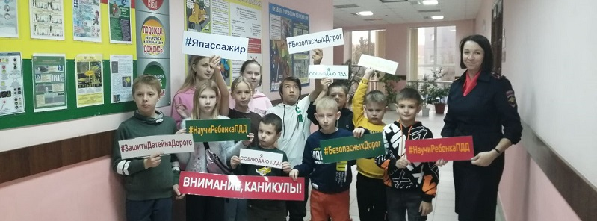

В Алексеевке сотрудники Госавтоинспекции провели тренинги по дорожной безопасности в осеннем школьном лагере.

Они напомнили ребятам о главных требованиях безопасности, призвав быть особенно осторожными на дороге. Разбирая положения дорожных правил, автоинспекторы добавили, что в осенний период необходимо всегда оставаться заметными для водителей, чтобы он смог вовремя заметить пешехода и не совершить наезд. Сотрудники ГИБДД посоветовали тем, кто еще не успел приобрести СВ-элементы в обязательном порядке обозначить свою одежду световозвращающими аксессуарами.

В завершение, школьники организовали тематическую фотосессию, призвав взрослых исключению риска совершения ДТП с участием детей в период каникул.

[**https://гибдд.рф/r/31/news/item/33323816**](https://гибдд.рф/r/31/news/item/33323816)

## Информация о ночном происшествии в Белгороде на улице Пугачёва

Октябрь, 25  09:50

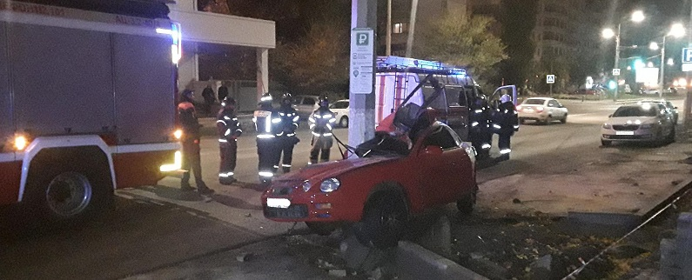

По предварительным данным, сегодня ночью в 00 часов 17 минут 26-летний водитель, управляя автомобилем «Toyota Celica», двигаясь по улице Пугачёва, в районе дома 5, не выбрал безопасную скорость движения, не справился с управлением и совершил наезд на опору ЛЭП.

В результате ДТП водитель от полученных травм скончался на месте ДТП.

[**https://гибдд.рф/r/31/news/item/33310320**](https://гибдд.рф/r/31/news/item/33310320)

## Информация о ДТП на территории Белгородской области

Октябрь, 25  09:00

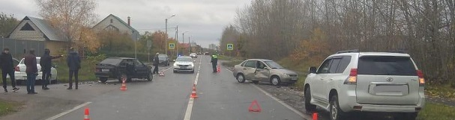

**Старооскольский г.о.:**

По предварительным данным, вчера в 10 часов 00 минут на пересечении ул. Мирная - ул. Летняя в г. Старый Оскол, неустановленный водитель управляя неустановленным автомобилем, при выезде со второстепенной дороги создал помеху для движения автомобиля «ВАЗ-21140» под управлением 19-летнего водителя, в результате чего он совершил наезд на стоявший автомобиль «Дацун» под управлением 22-летнего водителя с последующим столкновением с автомобилем «ВАЗ-11183» под управлением 84-летнего водителя. В результате ДТП 81-летняя пассажирка автомобиля «ВАЗ-11183» с полученными травмами госпитализирована.

По предварительным данным, вчера в 13 часов 20 минут  в районе строения № 2 в г. Старый Оскол по первому проезду Цемзаводской площадки 55-летний водитель, управляя автомобилем «Пежо 307», допустил выезд на полосу встречного движения, где совершил столкновение с автомобилем «Даф», в составе с полуприцепом под управлением 42-летнего водителя. В результате ДТП водитель автомобиля «Пежо» от полученных травм скончался на месте происшествия.

**Белгородский район:**

По предварительным данным, вчера в 11 часов 50 минут на 12 км ФАД «Белгород М-4 Дон» 24-летний водитель, управляя автомобилем «Лада 2107», не выбрал безопасную дистанцию до впереди двигавшегося автомобиля «Фольксваген Пассат» под управлением 41-летней женщины и совершил с ним столкновение. В результате ДТП водитель автомобиля «Фольксваген» получила телесные повреждения.

**г. Белгород:**

По предварительным данным, вчера в 18 часов 15 минут на 5 км автодороги «Юго-Западный обход г. Белгорода» 43-летний водитель, управляя автомобилем «Рено Сценик», следуя в направлении п. Комсомольский со стороны ул. Ботаническая, совершил наезд на 65-летнего мужчину, переходившего проезжую часть дороги по нерегулируемому пешеходному переходу. В результате ДТП пешеход с полученными травмами госпитализирован.

**Яковлевский г.о.:**

По предварительным данным, вчера в 19 часов 10 минут на 643 км ФАД «М-2 Крым» 70-летний водитель, управляя автомобилем «Ниссан Альмера», двигаясь в сторону г. Белгорода, совершил наезд на 73-летнего мужчину, переходившего проезжую часть дороги вне пешеходного перехода. В результате ДТП пешеход от полученных телесных повреждений скончался на месте происшествия.

[**https://гибдд.рф/r/31/news/item/33310138**](https://гибдд.рф/r/31/news/item/33310138)

**go31.ru**

# Ещё семь домов повреждены после очередного обстрела Белгородской области

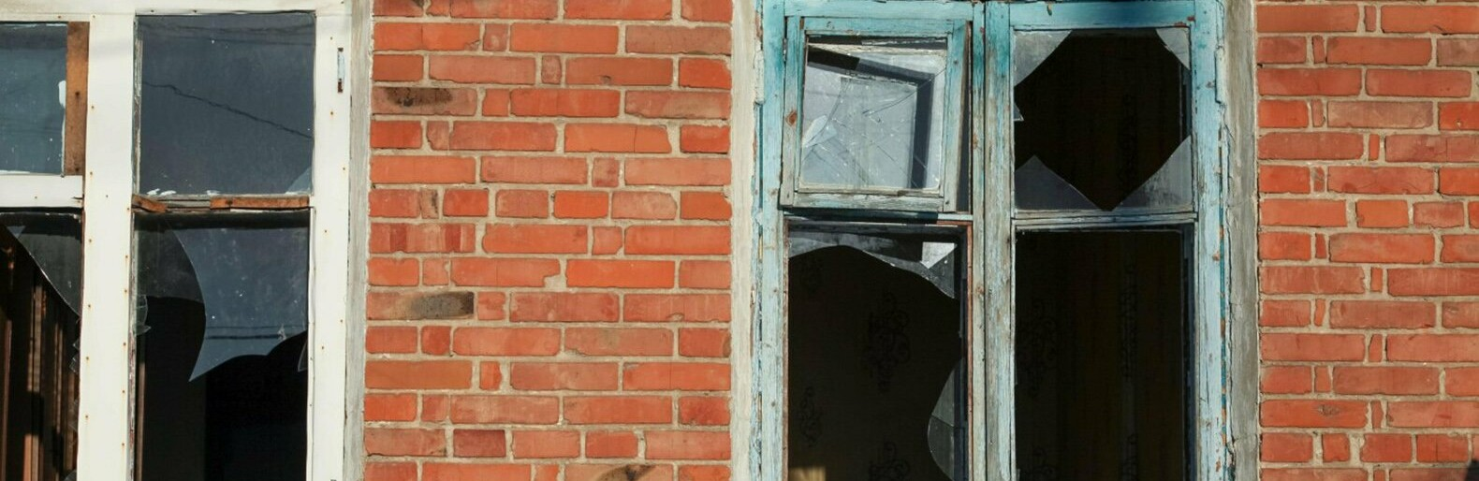

Фото: Валерия Алисова. Архив

О последствиях очередных обстрелов губернатор Белгородской области**Вячеслав Гладков** сообщил в своём Telegram.

*В результате обстрела села Тишанка Волоконовского района зафиксированы повреждения в 5 частных домовладениях. Пострадавших нет. Все оперативные и аварийные службы выехали на место,*

– написал глава региона.

Также, по данным Гладкова, зафиксированы прилеты в пограничные пункты перехода в Валуйском и Шебекинском городских округах. Пострадавших нет.

В Вериговке **есть разрушения** в двух соседних с переходом домовладениях.

[**https://www.go31.ru/news/3485376/ese-sem-domov-povrezdeny-posle-ocerednogo-obstrela-belgorodskoj-oblasti**](https://www.go31.ru/news/3485376/ese-sem-domov-povrezdeny-posle-ocerednogo-obstrela-belgorodskoj-oblasti)

# Белгородцев ожидают сильные дожди и тёплая ночь



Фото: Антон Вергун

Кажется, этой осенью были уже все возможные комбинации погодных условий. Однако на очереди опять что-то новое, и в этот раз непонятно, радоваться или нет.

Пресс-служба регионального МЧС делится прогнозом погоды на 26 октября. Синоптики обещают завтра дождливый день, причём осадки ожидаются сильные. При этом температура будет на **уровне 12 градусов тепла**, а ветер порывами достигнет 13 метров в секнуду.

Сегодня ночью тоже будет дождливо, но ветер слабее – десять метров в секунду. Зато должна порадовать ночная температура – девять градусов. Атмосферное давление составит **740 миллиметров ртутного столба**.

[**https://www.go31.ru/news/3485348/belgorodcev-ozidaut-silnye-dozdi-i-teplaa-noc**](https://www.go31.ru/news/3485348/belgorodcev-ozidaut-silnye-dozdi-i-teplaa-noc)

# В Белгороде произошло смертельное ДТП с участием иномарки

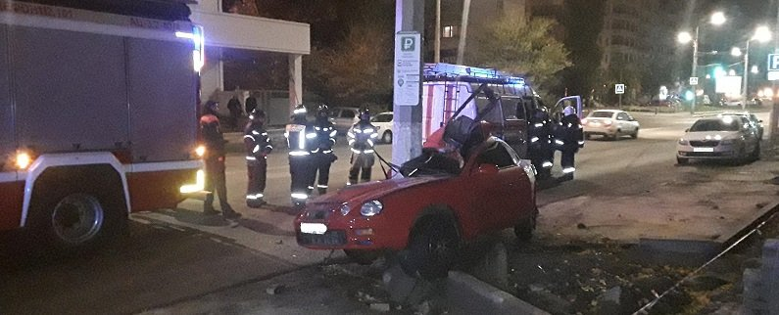

Фото: пресс-служба УМВД

Пресс-служба регионального УМВД сообщает о ночном ДТП в Белгороде.

Сегодня около часа ночи в Белгороде произошла авария с участием «Тойоты». Водитель иномарки ехал по улице Пугачёва и решил набрать скорость, но не справился с управлением и **влетел в столб ЛЭП**.

Основной удар пришёлся в пассажирскую сторону автомобиля, но из-за высокой скорости **смяло всю машину**. К сожалению, водитель **погиб** от полученных травм.

[**https://www.go31.ru/news/3485150/v-belgorode-proizoslo-smertelnoe-dtp-s-ucastiem-inomarki**](https://www.go31.ru/news/3485150/v-belgorode-proizoslo-smertelnoe-dtp-s-ucastiem-inomarki)

**news.buzznet.ru**

Губернатор Белгородской области сообщил о новых обстрелах

* 17:04, 25 октября 2022

* [Белгородская область](https://news.buzznet.ru/bel)

* [Проверка фактов](https://news.buzznet.ru/bel/1a546b7cf95f513235e2b02b3dc5d09da6ef7122)

* 11

Главная Новости Происшествия Губернатор Белгородской области сообщил о новых обстрелах Пострадавших нет, есть разрушения. Сегодня, 25 октября, обстрелу подверглось село Тишанка Волоконовского района. Об этом сообщил губернатор Вячеслав Гладков. Результат — разрушения в пяти частных домах. Пострадавших нет. Также были прилеты в пограничные пункты

[**https://news.buzznet.ru/bel/1a546b7cf95f513235e2b02b3dc5d09da6ef7122**](https://news.buzznet.ru/bel/1a546b7cf95f513235e2b02b3dc5d09da6ef7122)

Информация о ночном происшествии в Белгороде на улице Пугачёва

* 10:20, 25 октября 2022

* [Белгородская область](https://news.buzznet.ru/bel)

* [Проверка фактов](https://news.buzznet.ru/bel/mvdrus2065360)

* 9

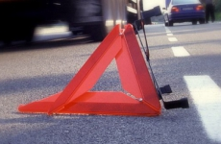

По предварительным данным, сегодня ночью в 00 часов 17 минут 26-летний водитель, управляя автомобилем «Toyota Celica», двигаясь по улице Пугачёва, в районе дома 5, не выбрал безопасную скорость движения, не справился с управлением и совершил наезд на опору ЛЭП.

В результате ДТП водитель от полученных травм скончался на месте

[**https://news.buzznet.ru/bel/mvdrus2065360**](https://news.buzznet.ru/bel/mvdrus2065360)

**oskol.city**

Смертельная автоавария произошла в Старом Осколе

СЕГОДНЯ, 11:11 [ПРОИСШЕСТВИЯ](https://oskol.city/news/incidents/)

413

**24 октября в ДТП с большегрузом погиб водитель легкового авто.**

Как сообщили в пресс-службе УМВД по Белгородской области, авария произошла в 1-м проезде Цемзаводской площадки около 13:20.

55-летний водитель на «Пежо 307» выехал на «встречку», где столкнулся с автомобилем «Даф» с полуприцепом под управлением 42-летнего водителя.

В результате ДТП водитель автомобиля «Пежо» от полученных травм скончался на месте.  
Источник: <https://oskol.city/news/incidents/87867/>

[**https://oskol.city/news/incidents/87867/**](https://oskol.city/news/incidents/87867/)